**Documents Ressources**

**Control’X**



|  |  |  |
| --- | --- | --- |
| SAM_0888-détourée |  |  |

Table des matières

[Fiche 1 Présentation Générale 2](#_Toc482686407)

[Description générale 2](#_Toc482686408)

[Fiche 2 Diagramme des exigences 3](#_Toc482686409)

[Fiche 3 Mise en service – Matlab 4](#_Toc482686410)

[Réaliser une mesure en BF avec Matlab 4](#_Toc482686411)

[Réaliser une mesure en BO et modifier le schéma 5](#_Toc482686412)

[Fiche 4 Composants 6](#_Toc482686413)

[Moteur Sanyo T511-T012-EL8 6](#_Toc482686414)

[Génératrice tachymétrique Sanyo 8](#_Toc482686415)

[Codeur incrémental Sanyo 8](#_Toc482686416)

[Réducteur Neugart PLE 60 8](#_Toc482686417)

[Joint d'accouplement 10](#_Toc482686418)

[Poulies crantées 11](#_Toc482686419)

[Courroie 11](#_Toc482686420)

[Axe Schneider PAS 42 B 12](#_Toc482686421)

[Variateur de vitesse Maxon ESCON 50/5 13](#_Toc482686422)

[Carte de commande NI PCIe 6321 14](#_Toc482686423)

[Joystick APEM série 3000 15](#_Toc482686424)

[Capteur de position magnétostrictif ASM Posimag PMIS3 16](#_Toc482686425)

[Capteur d'effort 16](#_Toc482686426)

[Capteur de distance SHARP GP2Y0A41SK0F 17](#_Toc482686427)

[Ressort SPEC T42240 17](#_Toc482686428)

# Présentation Générale

## Description générale

Le Control’X est un axe numérique asservi pouvant être présent dans plusieurs domaines industriels :

|  |  |  |
| --- | --- | --- |
|  | http://www.rb3d.com/wp-content/uploads/2014/03/cobots1a20-100.jpg |  |
| *Axe d’un portique de machine automatisée* | *Axe d’un robot collaboratif* | |

L’axe linéaire peut aussi être celui qu’on retrouverait sur une machine-outil.

Il pourrait aussi être celui d’un robot collaboratif (Cobot). Un Cobot est un robot permettant d’assister un opérateur en le soulageant du poids de l’outil. Par exemple, dans la photo ci-dessus, un axe numérique aide l’opérateur à porter l’outil et à positionner l’outil. Dans ce cadre, le Cobot participe à la lutte contre les troubles musculo squelettiques.



# Diagramme des exigences

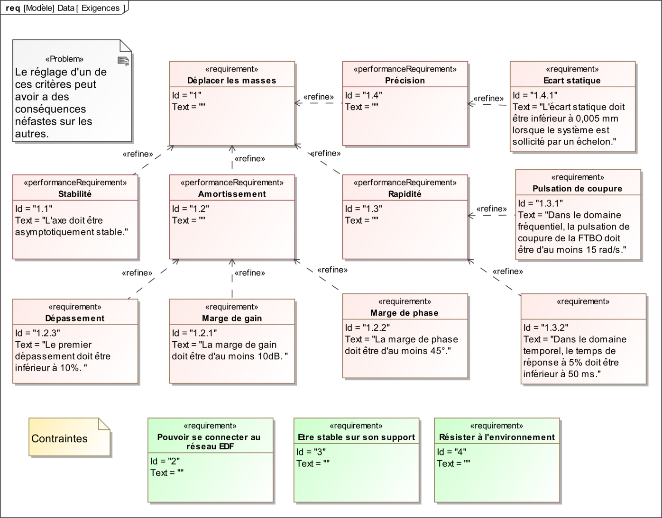

# Mise en service – Matlab

|  |  |  |
| --- | --- | --- |
| **1. Allumer le système.** | **2. S’assurer (capot fermé) que le chariot est en position « milieu ». Vous pourrez pour cela utiliser la poignée.** | **3. Déverrouiller le bouton d’arrêt d’urgence et armer le système.** |
|  | SAM_0888-détourée |  |

**Il faudra souvent utiliser la poignée pour remettre le Control’X en position d’origine. Attention à ne pas laisser votre main dans le rail !**

## Réaliser une mesure en BF avec Matlab

1. Ouvrir Matlab.
2. Ouvrir et exécuter le fichier ***param.m*** afin que toutes les variables d’environnement soient affectées.
3. Ouvrir le fichier ***Commande\_en\_BF\_seule.slx***

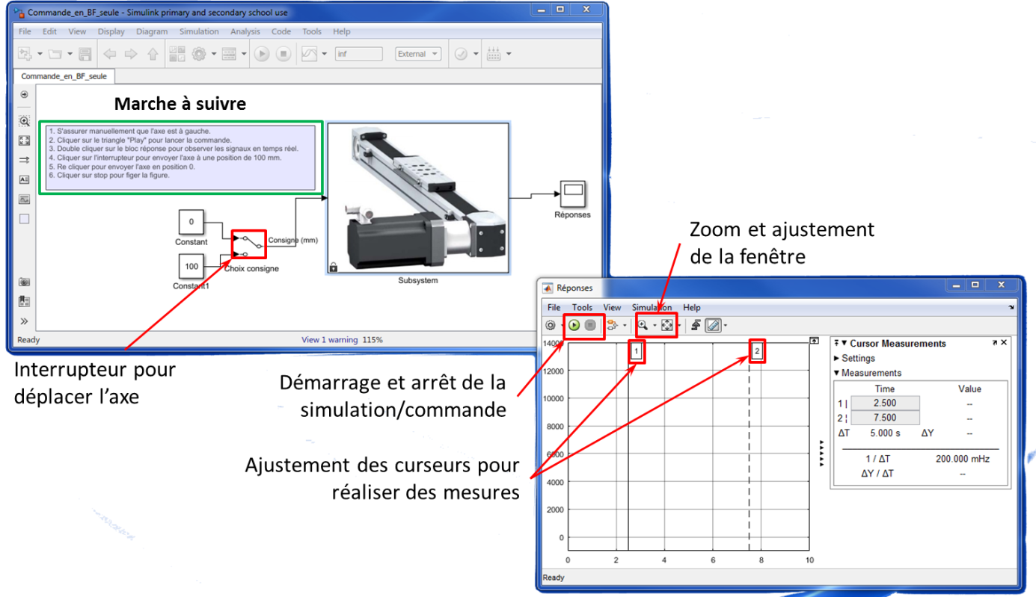

## Réaliser une mesure en BO et modifier le schéma

1. Ouvrir le fichier ***Commmande\_et\_Modele.slx*** et réaliser de même que précédemment.
2. Pour modifier le schéma bloc, utiliser les blocs contenus dans le fichier ***Bibliotheque\_PT.slx***.

|  |  |
| --- | --- |
|  |  |

# Composants

## Moteur Sanyo T511-T012-EL8

|  |  |  |  |  |  |
| --- | --- | --- | --- | --- | --- |
| **Caractéristique** | **Température** | **Symbole** | **Unité** | **Valeur** | **Observations** |
| **Puissance nominale** | \*\* | Pnom | W | 110 |  |
| **Tension nominale** | \*\* | Unom | V | 75 |  |
| **Couple nominal** | \*\* | Cnom | N.m | 0.34 |  |
| **Courant nominal** | \*\* | Inom | A | 2.0 |  |
| **Vitesse nominale** | \*\* | ωnom | tr/min | 3000 | soit 314 rad/s |
| **Couple maxi en continu** | \*\* | Ccont | N.m | 0.42 |  |
| **Couple maxi instantané** | \*\* | Cmax | N.m | 3.4 |  |
| **Courant maxi en continu** | \*\* | Icont | A | 2.2 |  |
| **Courant maxi instantané** | \*\* | Imax | A | 18 |  |
| **Vitesse maximale** |  |  | tr/min | 5000 | soit 523 rad/s |
| **Couple de friction** | \* | Cfrott-moteur | N.m | 0.022 |  |
| **Accélération maxi instantanée** | \*\* |  | rad/s2 | 91.9×103 |  |
| **Coefficient de frottement visqueux** | \* | fω-moteur | N.m/min | 0.013×10-3 | soit 0.124e-3 N.m/(rad/s) |
| **Constante de couple** | \* | k ou kc | N.m/A | 0.21 |  |
| **Constante de force contre électromotrice** | \* | k ou ke | V/min | 21.8×10-3 | soit 0.2083V/(rad/s) |
| **Moment d'inertie du rotor** | \* | Jmot | kg.m2 | 0.037×10-3 |  |
| **Résistance d'induit** | \* | r | Ω | 5.1 |  |
| **Inductance d'induit** | \* | L | mH | 3.2 |  |
| **Constante de temps mécanique** | \* | τméca | ms | 4.3 |  |
| **Constante de temps électrique** | \* | τélec | ms | 0.63 |  |
| **Constante de temps thermique** | \*\* |  | min | 30 |  |
| **Résistance thermique** | \*\* |  | K/W | 2.4 |  |
| **Température limite** | \*\* |  | °C | 105 |  |

\* Valeur numérique correspondant à une température ambiante de 25°C

\* \* Valeur numérique correspondant à la température maxi de 105 °C



Un dépassement de l'intensité maxi de 18 A peut entraîner une démagnétisation irréversible des aimants permanents.

Caractéristiques sous la tension nominale de 75 V rajoutées à celles données par le constructeur : Calculées à partir d'un modèle avec frottements secs et visqueux du moteur seul

Modèle utilisé :



Equation de mouvement :

Cm-utile(t) - Cr(t) = Jéq. où Cm-utile = kc.i - fω-moteur.ω - Cfrott-moteur - Jmot.

Equation électrique :

u(t) = r.i(t) + L. + e'(t)

Equations électromécaniques :

Cm(t) = kc.i(t) et e'(t) = ke.ω(t)

On trouve alors les valeurs suivantes :

|  |  |  |  |  |
| --- | --- | --- | --- | --- |
| **Caractéristique** | **Symbole** | **Unité** | **Valeur** | **Observations** |
| **Vitesse à vide** | ωmax | tr/min | 3361 | soit 352 rad/s |
| **Courant arbre bloqué** | imax | A | 14.7 |  |
| **Courant à vide** | ivide | A | 0.31 |  |
| **Courant nominal** | inom | A | 1.88 |  |
| **Couple arbre bloqué** | Cmax | N.m | 3.07 |  |
| **Puissance nominale** | Pnom | W | 107 |  |
| **Puissance maxi** | Pmax | W | 270 |  |
| **Rendement maxi** | ηmax | % | 75 |  |

## Génératrice tachymétrique Sanyo

|  |  |  |  |  |  |
| --- | --- | --- | --- | --- | --- |
| **Caractéristique** | **Température** | **Symbole** | **Unité** | **Valeur** | **Observations** |
| **Tension de sortie par tr/min** | \* | kg | V/(tr/min) | 7×10-3 10% | soit 7 V/(1000tr/min)  0.0669 V/(rad/s) |
| **Ondulation effective (rms)** | \* |  | % | 1 |  |
| **Ondulation crête à crête** | \* |  | % | 3 |  |
| **Linéarité** | \* |  | % | 1 |  |
| **Résistance aux bornes** | \* |  | Ω | 26 |  |
| **Inductance aux bornes** | \* |  | mH | 4.1 |  |
| **Résistance de charge mini** | \* |  | kΩ | 10 |  |
| **Moment d'inertie du rotor** |  | Jg | kg.m2 | 0.012×10-3 |  |

\* Valeur numérique correspondant à une température ambiante de 25°C

\* \* Valeur numérique correspondant à la température maxi de 105 °C

## Codeur incrémental Sanyo

|  |  |  |  |  |
| --- | --- | --- | --- | --- |
| **Caractéristique** | **Symbole** | **Unité** | **Valeur** | **Observations** |
| **Nombre d'impulsions par tour** | n |  | 1000 |  |
| **Circuiterie de sortie** |  |  | Line driver |  |
| **Nombre de canaux** |  |  | 3 |  |
| **Tension d'entrée** |  | V DC | +5 ±10% |  |
| **Intensité consommée** |  | mA | 160 max |  |
| **Tensions de sortie** |  | V | VOH = 2.4 min  VOL = 0.54 max à I0 = 20 mA |  |
| **Courant de sortie** |  | mA | 20 max |  |
| **Réponse en fréquence** |  | kHz | 0 à 300 |  |
| **Rapport cyclique des impulsions** |  |  | T1 = 1/2.T0 ± 1/8.T0 |  |
| **Différence de phase** |  |  | T2 à T5 = 1/4.T0 ± 1/8.T0 | Quadrature |
| **Couplage** |  |  | (T0 max - T0 min)/T0 < 0.08 |  |
| **Température de travail** |  | °C | -10 à + 85 |  |
| **Elément électroluminescent émetteur** |  |  | Diode infrarouge |  |
| **Elément électroluminescent récepteur** |  |  | Photodiode |  |
| **Moment d'inertie** | Je | kg.m2 | 8×10-8 |  |

## Réducteur Neugart PLE 60

|  |  |  |
| --- | --- | --- |
| http://www.neugart.de/design/base/images/produktbilder/PLE_1_big.jpg | http://www.neugart.de/design/base/images/produktbilder/PLE_schnitt.gif | http://www.neugart.de/design/base/images/produktbilder/PLE_3_big.jpg |

|  |  |  |  |  |
| --- | --- | --- | --- | --- |
| **Caractéristique** | **Symbole** | **Unité** | **Valeur** | **Observations** |
| **Nombre d'étage** |  |  | 1 | Train épicycloïdal |
| **Rapport de réduction** | 1/i |  | 1/3 | (ωsortie/ωentrée) |
| **Couple de sortie nominal** |  | N.m | 28 |  |
| **Couple de sortie max** |  | N.m | 45 |  |
| **Couple d'urgence** |  | N.m | 66 | Autorisé 1000 fois |
| **Jeu angulaire** |  | Arcmin | < 10 | Ramené sur la sortie (à priori) |
| **Vitesse d'entrée max** |  | tr/min | 13000 |  |
| **FR max pour 300000 h** |  | N | 340 |  |
| **FA max pour 300000 h** |  | N | 450 |  |
| **FR max** |  | N | 700 |  |
| **FA max** |  | N | 800 |  |
| **Rigidité en torsion** |  | N.m/arcmin | 2.3 | 7.907×103 N.m/rad |
| **Masse** |  | Kg | 0.9 |  |
| **Moment d'inertie** | Jr | kg.cm2 | 0.135 | 0.135.10-4 : ramené sur l'entrée |
| **Rendement** |  | % | 97 |  |
| **Durée de vie** |  | H | 30000 |  |
| **Température de fonctionnement** |  | °C | -25 à +90 |  |

## Joint d'accouplement

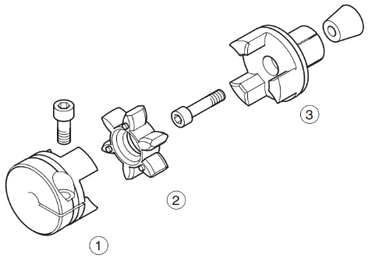

|  |  |  |  |
| --- | --- | --- | --- |
| **Caractéristique** | **Symbole** | **Unité** | **Valeur** |
| **Type** |  |  |  |
| **Couple maxi transmissible** |  |  |  |
| **Moment d'inertie** | Ja | kg.m2 | 2.53×10-5 |
| **Raideur en torsion** |  |  |  |
| **Raideur en flexion** |  |  |  |
| **Raideur en cisaillement** |  |  |  |
| **Raideur en traction compression** |  |  |  |

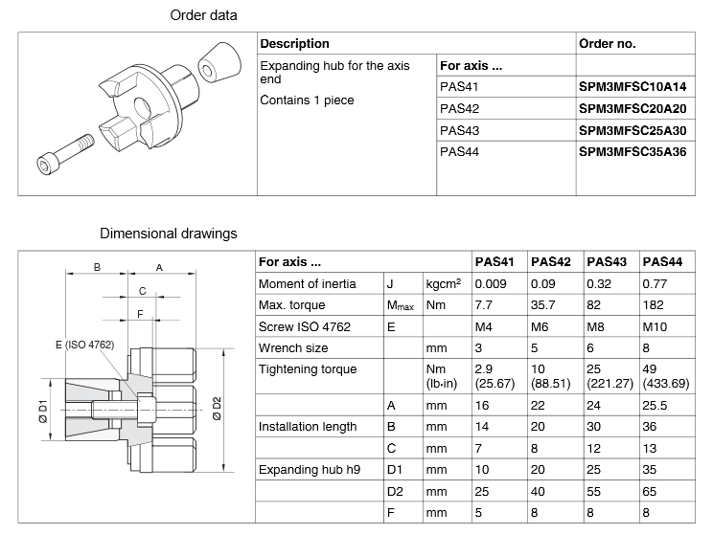

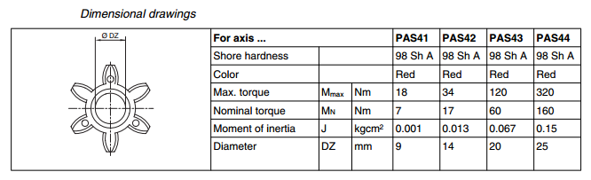l

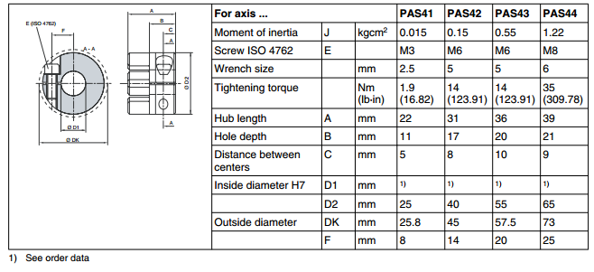

## Poulies crantées

|  |  |  |  |  |
| --- | --- | --- | --- | --- |
| **Caractéristique** | **Symbole** | **Unité** | **Valeur** | **Observations** |
| **Type** |  |  |  | 25 HTD 5M |
| **Largeur** |  | mm | 25 |  |
| **Pas** | p\* | mm | 5 |  |
| **Nombre de dents** | Z |  | 31 |  |
| **Rayon primitif** | R | mm | 24.67 | Avance de 155 mm/tour |
| **Avance par tour** | a | mm | 155 |  |
| **Moment d'inertie** | Jp | kg.m2 | 4.2.10-5 | Calculé avec SolidWorks (aluminium) |

**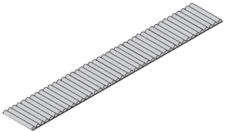**

## Courroie

|  |  |  |  |  |
| --- | --- | --- | --- | --- |
| **Caractéristique** | **Symbole** | **Unité** | **Valeur** | **Observations** |
| **Type** |  |  |  | 25 HTD 5M |
| **Largeur** |  | mm | 25 |  |
| **Pas** | p\* | mm | 5 |  |
| **Longueur primitive de courroie** | lC | mm | 1670 |  |
| **Masse linéique** | λC | kg/m | 0.096 |  |
| **Masse** | mC | kg | 0.16 |  |
| **Raideur spécifique** | rS | N | 0.572×106 | \* |
| **Tension recommandée** |  | N | [570, 710] |  |

\* En notant kC la raideur (N/m) d'une longueur l (m) de courroie, la raideur spécifique rS (N) est le produit

rS = kC.l

La raideur kC (N/m) d'une longueur l (m) de courroie vaut donc : kC = 

## Axe Schneider PAS 42 B

|  |  |  |  |  |
| --- | --- | --- | --- | --- |
| **Caractéristique** | **Symbole** | **Unité** | **Valeur** | **Observations** |
| **Type de guidage du chariot** |  |  |  | A galets sur roulements\* |
| **Masse du chariot** | M | kg | 0.9 | 1.74 kg avec tous les accessoires montés \*\* |
| **Charge typique** |  | kg | 12 |  |
| **Vitesse maxi** |  | m/s | 8 |  |
| **Accélération maxi** |  | m/s2 | 20 |  |
| **Couple d'entraînement maxi** |  | N.m | 20 |  |
| **Force d'entraînement maxi** |  | N | 800 |  |
| **Force maxi selon Y** |  | N | 660 |  |
| **Force maxi selon Y** |  | N | 430 |  |
| **Couple maxi selon X** |  | N.m | 9 |  |
| **Couple maxi selon Y** |  | N.m | 18 |  |
| **Couple maxi selon Z** |  | N.m | 28 |  |
| **Course utile** |  | mm | 450 |  |
| **Répétabilité** |  | mm | ±0.05 |  |
| **Section transversale** |  | mm | 60×60 |  |
| **Durée de vie** |  | km | 30000 |  |
| **Masse de l'axe à course nulle** |  | kg | 7.5 |  |
| **Masse par mètre de course** |  | kg | 5.6 |  |

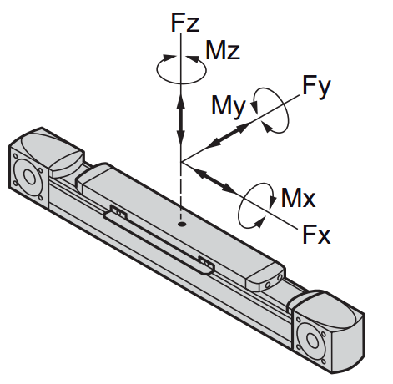

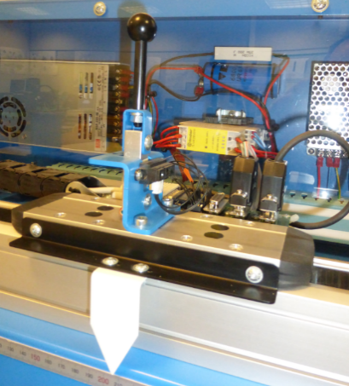

\* Roulements de poulie crantée : 6907 LU : Φ 35-55-10

\*\* Chariot + accessoires + ensemble capteur d'effort (ci-contre)

## Variateur de vitesse Maxon ESCON 50/5

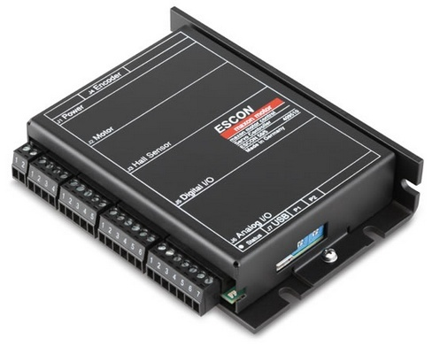

|  |  |  |  |  |
| --- | --- | --- | --- | --- |
| **Caractéristique** | **Symbole** | **Unité** | **Valeur** | **Observations** |
| **Tension nominale de service** | **VCC** | V | [10, 50] | Réglée à 40.8 V |
| **Tension maximum de sortie** |  | V | 0.98.VCC | C'est la tension de saturation : 40 V |
| **Courant de sortie max permanent** |  | A | 5 |  |
| **Courant de sortie max instantané** |  | A | 15 |  |
| **Gain** |  | B | 4 | Amplificateur de gain pur dans le mode de fonctionnement réglé (variateur de vitesse) |
| **Fréquence du PWM** |  | kHz | 53.6 |  |
| **Fréquence d'échantillonnage du régulateur de courant PI** |  | kHz | 53.6 |  |
| **Fréquence d'échantillonnage du régulateur de vitesse PI** |  | kHz | 5.36 |  |
| **Rendement maxi** |  | % | 95 |  |
| **Self de lissage intégrée** |  | μH | 30 |  |
| **Entrées numériques** |  |  | 2 |  |
| **Entrées/Sorties numériques** |  |  | 2 |  |
| **Entrées analogiques** |  |  | 2 |  |
| **Résolution entrées analogiques** |  | bits | 12 |  |
| **Gamme entrées analogiques** |  | V | [-10, 10] |  |
| **Sorties analogiques** |  |  | 2 |  |
| **Résolution sorties analogiques** |  | bits | 12 |  |
| **Gamme sorties analogiques** |  | V | [-4, 4] |  |

## Carte de commande NI PCIe 6321

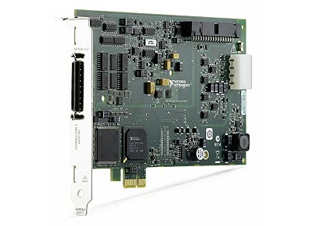

|  |  |  |  |
| --- | --- | --- | --- |
| **Caractéristique** | **Unité** | **Valeur** | **Observations** |
| **Entrées analogiques** |  | 8 différentielles ou 16 asymétriques |  |
| **Fréquence max d'échantillonnage** | kéch./s | 250 | Pour l'ensemble des voies.  (Un seul CAN avec entrées multiplexées) |
| **Résolution** | bits | 16 |  |
| **Gamme maximum de tension** | V | [-10, 10] |  |
| **Précision** | mV | 2.2 |  |
| **Gamme maximum de tension** | V | [-0.2, 0.2] |  |
| **Précision** | μV | 69 |  |
| **Nombre de gammes** |  | 4 |  |

|  |  |  |  |
| --- | --- | --- | --- |
| **Sortie analogiques** |  | 2 |  |
| **Résolution** | bits | 16 |  |
| **Gamme maximum de tension** | V | [-10, 10] | C'est la tension de saturation |
| **Précision** | mV | 3.27 |  |
| **Taux de rafraîchissement** | kéch./s | 900 | Pour une voie.  (840 si deux voies) |
| **Courant fourni sur une voie** | mA | 5 |  |

|  |  |  |  |
| --- | --- | --- | --- |
| **Entrées /sorties numériques**  **bidirectionnelles** |  | 24 |  |
| **Fréquence d'horloge maxi** | MHz | 1 |  |
| **Gamme de tension** | V | [0, 5] |  |
| **Niveaux logiques** |  | TTL |  |

|  |  |  |  |
| --- | --- | --- | --- |
| **Compteurs-Timers** |  | 4 |  |
| **Fréquence maxi** | MHz | 100 |  |
| **Taille du compteur** | bits | 32 |  |
| **Niveau logique** | V | TTL |  |

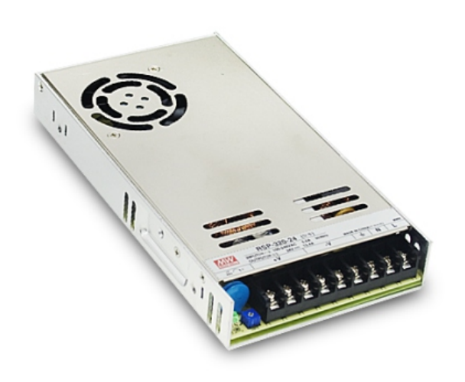

|  |  |  |  |
| --- | --- | --- | --- |
| **Caractéristique** | **Unité** | **Valeur** | **Observations** |
| **Tension d'entrée** | V AC | 124-370 |  |
| **Tension de sortie** | V DC | 48 | Réglable entre 41 et 56 V, réglé sur 40.8 V |
| **Courant nominal** | A | 6.7 |  |
| **Puissance nominale** | W | 321.6 |  |
| **Ondulation et bruit max** | V | 240 mV |  |
| **Stabilité de la tension de sortie** |  | ± 1% |  |
| **Rendement** |  | 90 % |  |
| **Surcharge autorisée** |  | 105 % - 135% | De la puissance nominale |
| **Surtension autorisée** | V | 58.4 - 68 |  |

## Joystick APEM série 3000

Le joystick APEM utilisé est un joystick 2 axes sans contact à technologie à effet Hall. Son comportement se rapproche toutefois d'un simple joystick à potentiomètre alimenté en 0, +5V.

|  |  |
| --- | --- |
|  |  |

|  |  |  |  |
| --- | --- | --- | --- |
| **Caractéristique** | **Unité** | **Valeur** | **Observations** |
| **Course** | ° | 36° |  |
| **Tension d'alimentation V** | V | 5 ± 0.5 |  |
| **Gain** | V | ± 40% × V = ± 2 |  |
| **Tension au neutre** | V | 2.5 ± 5% × Gain  2.5 ± 0.1 |  |
| **Type de capteur** |  |  | Effet Hall |

## Capteur de position magnétostrictif ASM Posimag PMIS3

Réf de la tête de lecture : PMIS3-50-10-100KHZ-TTL-Z1-1M-S

Réf de la règle magnétique : PMIB3-50N-Z680-R/340

|  |  |  |
| --- | --- | --- |
|  |  |  |

Le canal Z (top 0) est positionné à mi-course du chariot de Control'X et est accessible sur l'entrée P1.4 de la carte NI. (National Instrument).

|  |  |  |  |
| --- | --- | --- | --- |
| **Caractéristique** | **Unité** | **Valeur** | **Observations** |
| **Nombre de canaux** |  | 3 | A et B en quadrature,  Z : top de référence |
| **Tension d'alimentation** | V DC | 5 | ± 5% |
| **Courant à vide** | mA | 50-300 |  |
| **Période magnétique** | mm | 5 |  |
| **Entrefer** | mm | 0.1-2 |  |
| **Résolution** | μm | 10 | (avec interpolation ×4) |
| **Vitesse max** | m/s | 3.2 | avec fréquence de 100 kHz |
| **Sorties** |  |  | TTL, RS422 |
| **Linéarité** |  | 30μm ± 40μm/m |  |
| **Répétabilité** | digit | 1 |  |

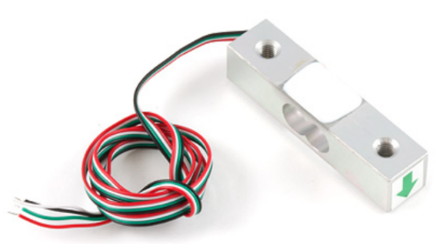

## [Capteur](#_Pupitre) d'effort

|  |  |  |  |
| --- | --- | --- | --- |
| **Caractéristique** | **Unité** | **Valeur** | **Observations** |
| **Capacité maxi** | kg | 20 |  |
| **Surcharge maxi** | kg | 24 | avant défaillance |
| **Répétabilité** | g | ± 10 | maxi |
| **Non linéarité** | g | 10 | maxi |
| **Hystérésis** | g | 10 | maxi |
| **Offset** | g | ± 300 | lorsqu'aucun effort n'est appliqué |
| **Tension d'alimentation** | V DC | 5 | maxi |
| **Impédance de sortie** | kΩ | 1 |  |
| **Tension de sortie nominale** | mV/V | 1 | 1mV par V de tension d'alimentation sous la charge maxi de 20 kg : Pour une alimentation en 5V, on recueille aux bornes du pont 5mV sous 20 kg. |
| **Erreur sur la tension de sortie** | μV/V | ± 150 |  |

Le montage en pont de Wheastone et la disposition des jauges de déformation font que le capteur n'est sensible qu'à l'effort de cisaillement subit par la poutre et non au moment de flexion induit par l'effort exercé. L'information recueillie aux bornes du pont ne dépend donc pas du point d'application de la force horizontale exercée.

=

## Capteur de distance SHARP GP2Y0A41SK0F

|  |  |  |  |
| --- | --- | --- | --- |
| **Caractéristique** | **Unité** | **Valeur** | **Observations** |
| **Technologie** |  |  | Infra-rouge |
| **Plage de mesure** | cm | 4 - 30 |  |
| **Alimentation** | V DC | 4.5 - 5.5 |  |
| **Durée de mesure** | ms | 16.5 ± 3.7 |  |
| **Intensité moyenne consommée** | mA | 12 |  |

## Ressort SPEC T42240

|  |  |
| --- | --- |
|  |  |

|  |  |  |  |  |
| --- | --- | --- | --- | --- |
| **Caractéristique** | **Symbole** | **Unité** | **Valeur** | **Observations** |
| **Type** |  |  |  | Ressort de traction |
| **Matériau** |  |  |  | Inox |
| **Diamètre extérieur** | D0 | mm | 12 |  |
| **Diamètre du fil** | d | mm | 1.8 |  |
| **Longueur libre** | L0 | mm | 290 |  |
| **Longueur de l'extension maximum** | L1 | mm | 465 | Avant déformation plastique |
| **Charge à L1** | P1 | N | 117.45 |  |
| **Tension initiale** | T | N | 17.85 | Le ressort est à spires jointives, il est légèrement précontraint |
| **Raideur** | R | N/mm | 0.57 |  |

**N.B. :** La tension initiale est donnée à titre indicatif et peut varier d'un ressort à l'autre.